

Clip-on cu termoviziune

Manual de utilizare

Informații legale

Despre acest Manual
Manualul include instrucțiuni privind utilizarea și gestionarea Produsului. Pozele, diagramele, imaginile și toate celelalte informații de mai jos sunt furnizate numai cu titlu descriptiv și explicativ. Informațiile conținute în manual pot fi modificate, fără notificare, din cauza actualizărilor de firmware sau din alte motive. Puteți găsi cea mai recentă versiune a acestui Manual pe site-ul web societății. Vă rugăm să utilizați acest Manual sub îndrumarea și cu asistența profesioniștilor instruiți în materie de suport pentru Produs.

Recunoașterea mărcilor comerciale
Mărcile comerciale și logo-urile menționate sunt proprietățile deținătorilor respectivi.

Declarație de declinare a responsabilității
În măsura maximă permisă de legea aplicabilă, acest manual și produsul descris, cu hardware-ul, software-ul și firmware-ul său, sunt furnizate „ca atare” și „cu toate deficiențele și erorile”. Societatea noastră nu oferă garanții explicite sau implicite, inclusiv, dar fără a se limita la vandabilitate, calitatea satisfăcătoare sau adecvarea pentru un anumit scop. Utilizarea produsului de către dumneavoastră este pe riscul dumneavoastră. Societatea noastră nu va fi responsabilă în niciun caz față de dumneavoastră pentru nicio daună specială, subsecventă, incidentală sau indirectă, inclusiv, printre altele, daune pentru pierderea profiturilor societății, întreruperea afacerilor sau pierderea datelor, coruperea sistemelor sau pierderea documentației, fie pe baza încălcării contractului, faptă ilicită (inclusiv neglijență), răspunderea pentru produse cu defecte sau alte răspunderi, în legătură cu utilizarea produsului, chiar dacă societatea noastră a fost informată cu privire la posibilitatea acestor daune sau pierderi.
Admiteți că natura internetului presupune riscuri inerente de securitate, iar societatea noastră nu își va asuma nicio răspundere pentru funcționarea anormală, scurgere de date confidențiale sau alte daune cauzate de un atac cibernetic, atacul hackerilor, verificări pentru viruși sau alte riscuri asociate siguranței pe internet; cu toate acestea, societatea noastră vă va oferi suport tehnic în timp util, în cazul în care este necesar.
Sunteți de acord să utilizați acest produs în conformitate cu toate legile aplicabile și sunteți singurul responsabil să vă asigurați că utilizarea respectă legea aplicabilă.
Sunteți responsabil în special să utilizați acest produs într-un mod care nu încalcă drepturile terților, inclusiv, dar fără a se limita la drepturile privind publicitatea, drepturile de proprietate intelectuală sau drepturile la protecția datelor și alte drepturi la confidențialitate.
Nu veți utiliza acest produs pentru nicio destinație finală interzisă, inclusiv dezvoltarea sau producția armelor de distrugere în masă, dezvoltarea sau producția armelor chimice sau biologice, orice activități legate de orice ciclu de combustibil nuclear exploziv sau nesigur, sau pentru sprijinirea încălcărilor drepturilor omului.
În cazul oricăror conflicte între prezentul manual și legea aplicabilă, legea va prevala.

Informații privind reglementarea

Informații FCC
Vă rugăm să luați în considerare faptul că schimbările sau modificările care nu au fost aprobate în mod expres de către partea responsabilă pentru conformitate ar putea anula autoritatea utilizatorului de a folosi echipamentul.
Conformitate FCC: Acest echipament a fost testat și s-a constatat că respectă limitele pentru un dispozitiv digital de clasa B, în conformitate cu partea 15 din Regulile FCC. Aceste limite sunt concepute pentru a oferi o protecție rezonabilă împotriva interferențelor dăunătoare într-o instalație rezidențială. Acest echipament generează, utilizează și poate radia energie de frecvență radio și, dacă nu este instalat și utilizat în conformitate cu instrucțiunile, poate provoca interferențe dăunătoare comunicațiilor radio.
Cu toate acestea, nu există nicio garanție că nu se vor produce interferențe într-o anumită instalație. Dacă acest echipament provoacă interferențe dăunătoare la recepția de radio sau televiziune, care poate fi determinată prin oprirea și pornirea echipamentului, utilizatorul este încurajat să încerce să corecteze interferența printr-una sau mai multe dintre următoarele măsuri:
- Reorientarea sau relocarea antenei de recepție.
- Mărirea distanței dintre echipament și receptor.
- Conectarea echipamentului la o priză de pe un circuit diferit de cel la care este conectat receptorul.
- Consultarea distribuitorului sau a unui tehnician cu experiență în radio/TV pentru asistență
Acest echipament trebuie instalat și operat la o distanță minimă de 20 cm între radiator și corpul dumneavoastră.
Condiții FCC
Acest dispozitiv respectă partea 15 din Regulile FCC. Operarea este supusă următoarelor două condiții:
1. Acest dispozitiv nu poate provoca interferențe dăunătoare.
2. Acest dispozitiv trebuie să accepte orice interferență primită, inclusiv interferența care poate cauza o funcționare nedorită.

Declarația de conformitate UE

Acest produs și - dacă este cazul - accesoriile furnizate sunt marcate cu „CE” și respectă, prin urmare, standardele europene armonizate aplicabile enumerate în Directiva 2014/30/UE privind compatibilitatea electromagnetică, Directiva 2014/53/UE privind echipamentele radio, Directiva 2011/65/UE privind restricțiile de utilizare a anumitor substanțe periculoase
Directiva 2012/19/UE privind deșeurile de echipamente electrice și electronice (DEEE): Produsele marcate cu acest simbol nu pot fi eliminate ca deșeuri municipale nesortate în Uniunea Europeană. Pentru o reciclare adecvată, returnați acest produs furnizorului dumneavoastră local atunci când achiziționați echipamente noi echivalente sau eliminați-l la punctele de colectare desemnate. Pentru mai multe informații, consultați: www.recyclethis.info


Directiva 2006/66/CE (directiva privind bateriile și acumulatorii și deșeurile de baterii și acumulatori): Acest produs conține o baterie care nu poate fi eliminată ca deșeu municipal nesortat în Uniunea Europeană. Consultați documentația produsului pentru informații specifice referitoare la baterie. Bateria este marcată cu acest simbol, care poate include litere care se referă la cadmiu (Cd), plumb (Pb) sau mercur (Hg). Pentru o reciclare adecvată, returnați bateria furnizorului dumneavoastră sau la un punct de colectare desemnat. Pentru mai multe informații, consultați: www.recyclethis.info

Conformitatea cu Industry Canada ICES-003
Acest dispozitiv îndeplinește cerințele standardelor CAN ICES-3 (B)/NMB-3(B).
1. Acest dispozitiv respectă standardul(ele) RSS scutit(e) de licență al(e) Industry Canada. Funcționarea este supusă următoarelor două condiții: acest dispozitiv nu trebuie să provoace interferențe și
2. Acest dispozitiv trebuie să accepte orice interferență, inclusiv interferențe care pot determina funcționarea nedorită a dispozitivului.

În conformitate cu reglementările Industry Canada, acest transmițător radio poate funcționa numai cu ajutorul unei antene al cărei tip și câștig maxim (sau mai mic) sunt aprobate pentru transmițător de către Industry Canada. Pentru a reduce potențialele interferențe radio către ceilalți utilizatori, tipul antenei și câștigul acesteia trebuie alese astfel încât puterea echivalentă izotrop radiată (p.e.i.r.) să nu fie mai mare decât cea necesară pentru o comunicare reușită.
Acest echipament trebuie instalat și operat la o distanță minimă de 20 cm între radiator și corpul dumneavoastră.

Convenția privind simbolurile

Simbolurile care pot fi găsite în acest document sunt definite după cum urmează.

Simbol | Descriere
Pericol | Indică o situație periculoasă care, dacă nu este evitată, va duce sau poate duce la deces sau vătămări grave.
Avertisment | Indică o situație potențial periculoasă care, dacă nu este evitată,  poate duce la deteriorarea echipamentului, pierderea datelor, scăderea performanțelor sau rezultate neașteptate.
Notă | Oferă informații suplimentare pentru a sublinia sau a completa aspectele importante ale textului principal.

Instrucțiuni privind siguranța

Aceste instrucțiuni sunt menite să asigure faptul că utilizatorul poate folosi produsul corect pentru a evita pericolul sau pierderea proprietății.

Legi și regulamente
● Utilizarea produsului trebuie să fie în strictă conformitate cu regulamentele locale privind siguranța electrică.

Transport
● Păstrați dispozitivul în ambalajul original sau într-un ambalaj similar pe durata transportului.
● Păstrați toate ambalajele după despachetarea acestora pentru orice utilizare ulterioară. În cazul apariției oricărei defecțiuni, dispozitivul trebuie returnat fabricii în ambalajul original. Transportul fără ambalajul original poate duce la deteriorarea dispozitivului, iar societatea nu își asumă nicio responsabilitate.
● NU scăpați produsul și nu îl supuneți șocurilor fizice. Păstrați dispozitivul la distanță de interferențele magnetice.

Alimentare cu energie electrică
● Vă rugăm să vă achiziționați încărcătorul separat. Tensiunea de intrare trebuie să respecte Limita Sursei de Energie (5 V c.c., 2A) în conformitate cu standardul IEC61010-1. Vă rugăm să consultați specificațiile tehnice pentru informații detaliate.
● Asigurați-vă că fișa este conectată corect la priza de alimentare.
● NU conectați mai multe dispozitive la un singur adaptor de alimentare, pentru a evita supraîncălzirea sau riscurile de incendiu cauzate de suprasarcină.

Baterie
● Utilizarea necorespunzătoare sau înlocuirea bateriei poate duce la un pericol de explozie. Aceasta trebuie înlocuită numai cu același tip sau un tip echivalent. Tipul bateriei este CR123A*2/RCR123A*2. Eliminați bateriile uzate în conformitate cu instrucțiunile furnizate de producătorul bateriei.
● Pentru păstrarea pe termen lung a bateriei, asigurați-vă că este încărcată complet o dată la șase luni pentru a asigura calitatea bateriei. În caz contrar, pot apărea daune.
● Nu încărcați alte tipuri de baterii cu încărcătorul furnizat. Asigurați-vă că nu există material inflamabil pe o distanță de 2 m de la încărcător în timpul încărcării.

Întreținere
● Dacă produsul nu funcționează corect, vă rugăm să contactați distribuitorul sau cel mai apropiat centru de reparații.
Nu ne asumăm nicio responsabilitate pentru problemele cauzate de întreținere sau reparații neautorizate.
● Câteva componente ale dispozitivului (de exemplu, condensatorul electrolitic) necesită înlocuire regulată. Durata medie de viață variază, prin urmare se recomandă verificarea periodică. Contactați distribuitorul pentru detalii.
● Ștergeți ușor dispozitivul cu o cârpă curată și o cantitate mică de etanol, dacă este necesar.
● Dacă echipamentul este utilizat într-un mod nespecificat de producător, protecția furnizată de dispozitiv poate fi afectată.
● Este recomandat să reporniți dispozitivul o dată la 2 ore când îl utilizați pentru a asigura performanța dispozitivului.

Condiții de mediu
● Asigurați-vă că mediul de rulare îndeplinește cerințele dispozitivului. Temperatura de funcționare trebuie să fie între -20 °C și 55 °C (între -4 ° F și 131 ° F), iar umiditatea de funcționare trebuie să fie de maxim 95%.
● NU expuneți dispozitivul la radiații electromagnetice ridicate sau la medii cu praf.
● NU îndreptați obiectivul către soare sau orice altă lumină puternică.

Urgențe
● Dacă din aparat iese fum, miros sau zgomote, întrerupeți imediat alimentarea, deconectați cablul de alimentare și contactați centrul de reparații.

Capitolul 1 Prezentare generală

1.1 Descrierea dispozitivului
Clip-on cu termoviziune este echipată cu detector IR de înaltă sensibilitate și adoptă o tehnologie avansată de imagistică termică, pentru a obține o imagine clară în medii cu vizibilitate scăzută sau în medii întunecate.
Aceasta ajută la ochirea țintei și la măsurarea distanței. Poate ochi ținta în mișcare și respectă condițiile de utilizare la exterior. Dispozitivul poate fi utilizat la scară largă în patrulare, căutare și salvare, drumeții, vânătoare și călătorii etc.

1.2 Funcțiile principale

● Măsurarea distanței: dispozitivul poate detecta distanța dintre țintă și dispozitiv.
● Urmărirea celei mai ridicate temperaturi: Dispozitivul poate detecta cea mai ridicată temperatură din scenă și poate marca locul.
● Corectarea tabelului cu raze de acțiune: reticulul vă ajută să ochiți ținta rapid și precis.
● Corectarea traiectoriei: cursorul vă ajută să vizați ținta cu o precizie ridicată.
● Conexiunea la software-ul clientului: Dispozitivul poate captura instantanee, poate înregistra videoclipuri și poate seta parametri prin aplicația T-Vision după ce a fost conectat la telefonul dumneavoastră prin hotspot.
● Corectarea imaginii: Dispozitivul permite DPC (Defective Pixel Correction - Corectarea pixelilor defecți) și FFC (Flat Field Correction - Corectarea câmpului plat) care pot optimiza calitatea imaginii.

1.3 Aspect

1.3.1 Butoane

Pornire
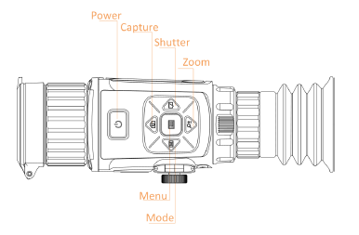
Mod
Captură
Zoom
Meniu
Obturator

Figura 1-1 Butoanele dispozitivului
Tabelul 1-1 Funcţiile butoanelor
Pictogramă | Buton | Descriere
 | Pornire | ● Apăsați: modul standby/pornirea dispozitivului  ● Mențineți apăsat: pornire/oprire
 | Mod | ● Apăsați: comutarea paletelor
 | Captură | ● Apăsați: captură  ● Mențineți apăsat: pornirea/oprirea înregistrării video
 | Meniu | ● Apăsați: activare/dezactivare OSD  ● Mențineți apăsat: operarea meniului
 | Zoom  (Mărire/micșorare) | ● Apăsați: comutarea zoom-ului digital  ● Mențineți apăsat: activarea/dezactivarea tabelului cu raze de acțiune
 | Obturator | ● Apăsați: corectarea neuniformității afișajului

1.3.2 Interfața
Capacul obiectivului
Butoane
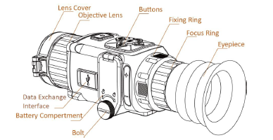
Interfața pentru transferul de date
Ocular
Inel de focalizare
Compartimentul pentru baterii
Șurub
Lentila obiectivului
Inel de fixare

Figura 1-2 Interfețele camerei portabile

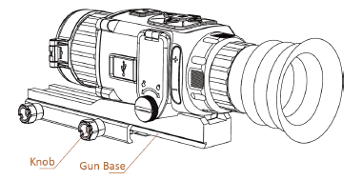
Buton
Bază pentru armă

Figura 1-3 Interfețele telescopului cu termoviziune

Inel de fixare
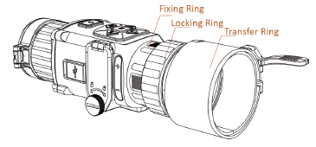
Inel de blocare
Inel de transfer
Figura 1-4 Interfețele camerei cu termoviziune cu lunetă de zi

Tabelul 1-1 Descrierea interfețelor

Componentă | Funcție
Lentila obiectivului | Reglați distanța dintre obiectiv și senzor pentru a vizualiza ținta  mult mai clar.
Inelul de focalizare | Reglați vizualizarea.
Șurub | Slăbiți șurubul pentru a instala bateriile.
Buton | Fixați dispozitivul pe baza pentru armă.
Interfața pentru transferul de date | Conectați la cablul de ieșire.
Inelul de transfer | Conectați la o lunetă de zi.

Capitolul 2 Pregătire

2.1 Conectarea cablului

Conectați dispozitivul și adaptorul de alimentare cu un cablu de tip C pentru a porni dispozitivul. Alternativ, conectați dispozitivul la calculator pentru a exporta fișiere.

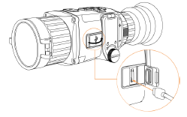
Figura 2-1 Interfața cablului

2.2 Instalarea bateriei

Introduceți bateriile în compartimentul pentru baterii.

Pași
1. Rotiți butonul în sens invers acelor de ceasornic pentru a-l desface.

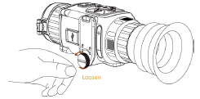
Desfaceți

Figura 2-2 Desfacerea butonului

2. Asigurați-vă că borna pozitivă și borna negativă ale bateriei sunt instalate corect.

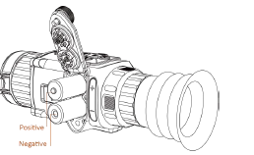
Pozitiv
Negativ

Figura 2-3 Instalarea bateriilor

3. Rotiți butonul în sensul acelor de ceasornic pentru a-l strânge.
Scoateți bateria dacă dispozitivul nu este utilizat mult timp.

2.2.1 Selectarea tipului bateriei
Puteți schimba tipul bateriei în funcție de nevoile dumneavoastră. Selectați tensiunea corectă a bateriei din meniul dispozitivului.
Pași
1. În modul de vizualizare, mențineți apăsat butonul pentru afișarea meniului.
2. Selectați și apăsați pe pentru a comuta tensiunea.

2.3 Fixarea dispozitivului

Înainte de a începe
● Mai întâi, opriți dispozitivul.
● Folosiți cârpa anti-praf pentru a curăța baza dispozitivului și baza pentru armă.
Pași
1. Instalați dispozitivul pe baza pentru armă după cum indică săgeata 1.
2. Introduceți șuruburile și strângeți-le.

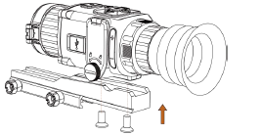
Figura 2-4 Strângerea șuruburilor

3. Strângeți butoanele pentru a fixa dispozitivul după cum indică săgeata 2.

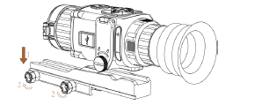

Figura 2-5 Fixarea dispozitivului

2.4 Schimbarea ocularului

Dispozitivul poate fi utilizat ca o cameră de observație portabilă sau ca o lunetă atașabilă. Puteți schimba ocularul pentru diferitele utilizări ale dispozitivului.
Pași
1. Rotiți inelul de fixare al ocularului în sens invers acelor de ceasornic pentru a-l scoate.
2. Aliniați ocularul cu canelurile dispozitivului și rotiți ocularul în sensul acelor de ceasornic pentru a-l strânge.

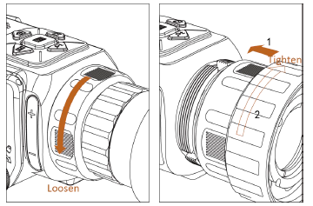
Strângeți
Desfaceți

Figura 2-6 Schimbarea ocularului

2.5 Instalarea lunetei de zi

Puteți utiliza dispozitivul împreună cu o lunetă de zi pentru a vedea clar ținta în timpul zilei.
Pași
1. Instalați luneta de zi pe inelul de transfer după cum indică săgeata 1.
2. Blocați închizătoarea pentru a fixa luneta de zi după cum indică săgeata 2.

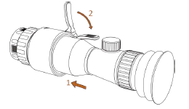
Figura 2-7 Instalarea lunetei de zi

2.6 Pornire/Oprire

Pornire
Când bateria este suficientă, apăsați pe butonul pentru a porni dispozitivul.

Oprire
Când dispozitivul este pornit, mențineți apăsat butonul timp de 2 secunde pentru a opri dispozitivul.

2.7 Descrierea meniului

Când dispozitivul este pornit, mențineți apăsat butonul pentru afișarea meniului OSD.
● Apăsați pe pentru a deplasa cursorul în sus.
● Apăsați pe pentru a deplasa cursorul în jos.
● Apăsați pe pentru a deplasa cursorul la stânga.
● Apăsați pe pentru a deplasa cursorul la dreapta.
● Apăsați pe pentru a confirma.

Capitolul 3 Setarea imaginii

3.1 Reglarea dioptriei

Pași
1. Porniți dispozitivul.
2. Deschideți capacul obiectivului.
3. Țineți dispozitivul și asigurați-vă că ocularul vă acoperă ochiul.
4. Reglați inelul de focalizare până când textul sau imaginea OSD este clară.

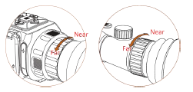
Aproape
Departe
Aproape
Departe
Figura 3-1 Reglarea inelului de focalizare
________________________________________________________________________________
Notă
Când reglați dioptria, NU atingeți suprafața obiectivului pentru a evita murdărirea obiectivului.
________________________________________________________________________________

3.2 Reglarea luminozității

În modul meniu, selectați și apăsați pe pentru a regla luminozitatea. În modul white hot, cu cât valoarea luminozității este mai mare, cu atât imaginea este mai strălucitoare. Efectul de imagine în modul white hot este afișat ca în imaginea de mai jos, iar efectul în modul black hot este opus.

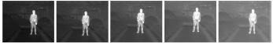
Figura 3-2 Reglarea luminozității în modul white hot

3.3 Reglarea contrastului

În modul meniu, selectați și apăsați pe pentru a regla contrastul imaginii.

3.4 Selectarea scenei

Puteți selecta scena corectă în funcție de scena utilizată efectiv pentru îmbunătățirea efectului de afișare.

Pași
1. Mențineți apăsat butonul pentru a accesa meniul.
2. Selectați și apăsați pe pentru a schimba scena.
- se referă la modul de recunoaștere și este recomandat în scena normală.
- se referă la modul junglă și este recomandat în mediul de vânătoare.
3. Mențineți apăsat butonul pentru a salva setările și a ieși.

3.5 Setarea paletelor

Puteți selecta palete diferite pentru afișarea aceleiași scene cu efecte diferite. Apăsați pe pentru a schimba paletele.

White Hot
Partea caldă este vizualizată ca având o culoare deschisă. Cu cât temperatura este mai ridicată, cu atât culoarea este mai deschisă.
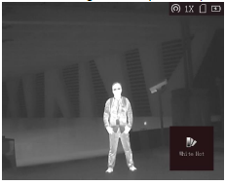

Black Hot
Partea caldă este vizualizată ca având culoarea neagră. Cu cât temperatura este mai ridicată, cu atât culoarea este mai neagră.

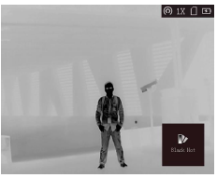

Red Hot
Partea caldă este vizualizată ca având culoarea roșie. Cu cât temperatura este mai ridicată, cu atât culoarea este mai roșie.

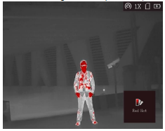

Fusion
De la temperatură ridicată la temperatură scăzută, imaginea prezintă culorile alb, galben, roșu, roz până la violet.

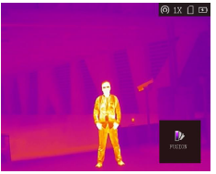

3.6 Corectarea pixelilor defecți

Dispozitivul poate corecta pixelii defecți de pe ecran care nu sunt afișați conform așteptărilor.

Pași
1. Mențineți apăsat butonul pentru a accesa meniul.
2. Selectați .
3. Apăsați pe și pentru a muta cursorul în poziția pixelului mort.
4. Apăsați pe a corecta pixelul mort.

3.7 Corectarea câmpului plat
Această funcție poate corecta neuniformitatea afișajului.

Pași
1. Mențineți apăsat butonul pentru a accesa meniul.
2. Selectați și apăsați pe pentru a trece la modul FFC.
- Manual: Mențineți apăsat butonul în vizualizare live pentru a corecta neuniformitatea afișajului.
- Auto: Dispozitivul efectuează FFC automat în funcție de programul setat la pornirea camerei.
- Extern: Acoperiți capacul obiectivului, apoi mențineți apăsat butonul în vizualizare live pentru a corecta neuniformitatea afișajului.
3. Mențineți apăsat butonul pentru a salva setările și a ieși.

3.8 Setarea modului imagine în imagine (PIP)

Pași
1. În modul vizualizare, mențineți apăsat butonul pentru a accesa meniul.
2. Selectați și intrați în modul PIP. Detaliile apar în colțul din stânga sus.
● Când tabelul cu raze de acțiune este activat, vizualizarea PIP este detalierea reticulului.
● Când tabelul cu raze de acțiune nu este activat, vizualizarea PIP este detalierea părții centrale.
3. Apăsați pe pentru a trece la tipul PIP. Se poate selecta Stânga sus, Mijloc sus, Dreapta sus și Oprit.

________________________________________________________________________________
Notă
Atunci când selectați Dreapta sus ca tip PIP, funcția OSD va fi blocată.

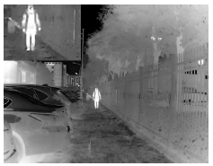
Figura 3-3 Setarea modului imagine în imagine

__________________________________________________________________________________

4. Mențineți apăsat butonul pentru a ieși.
Dacă zoomul digital este activat, și vizualizarea PIP se mărește. Dacă raportul zoom-ului digital depășește 4, PIP nu se mărește.

3.9 Reglarea zoom-ului digital

Puteți mări imaginea cu ajutorul acestei funcții.
Apăsați pe în modul de vizualizare, iar vizualizarea live trece la 1 ×, 2 ×, 4 × și 8 ×.
________________________________________________________________________________
Notă
Această funcție variază în funcție de diferitele modele de camere.
________________________________________________________________________________

3.10 Setarea OSD

În interfața de vizualizare live, apăsați pe pentru a afișa sau a ascunde informațiile OSD.

Capitolul 4 Urmărirea celei mai ridicate temperaturi

Dispozitivul poate detecta punctul cu cea mai ridicată temperatură din scenă și îl poate marca pe afișaj.
În meniu, selectați și apăsați pe pentru a marca punctul cu cea mai ridicată temperatură.
Când funcția este activată, simbolul este afișat în punctul cu cea mai ridicată temperatură. Când scena se schimbă, simbolul se mișcă.

Capitolul 5 Vizarea punctelor setate

5.1 Corectarea tabelului cu raze de acțiune

Activați tabelul cu raze de acțiune pentru a viza ținta.
Pași
1. În modul de vizualizare, mențineți apăsat butonul pentru a accesa meniul.
2. Selectați . În centrul vizualizării apare un reticul.
3. Apăsați pe sau pe pentru a selecta tipul de tabel cu raze de acțiune. Apoi, apăsați pe pentru a confirma.
4. Apăsați pe și pentru a deplasa poziția reticulului. Coordonata indică poziția curentă a reticulului.
5. Mențineți apăsat butonul pentru a salva și a ieși.

5.2 Traiectoria corectă

Activați corectarea traiectoriei pentru a viza ținta cu o precizie ridicată, marcând decalajul dintre reticulul mare și reticulul mic.
Înainte de a începe
Selectați tipul de tabel cu raze de acțiune dorit.
Pași
1. În modul de vizualizare, mențineți apăsat butonul pentru a accesa meniul.
2. Selectați . Două reticule apar în vizualizare. Cel mai mare este reticulul de corectare a tabelului cu raze de acțiune, iar cel mic este reticulul de corectare a traiectoriei.
3. Setați distanța.
1. Apăsați pe , apoi apăsați pe sau pentru a regla distanța dintre țintă și dispozitiv.
2. Apăsați pe pentru a salva setările distanței.
4. Setați poziția reticulului de corectare a traiectoriei.
1. Îndreptați reticulul mare către țintă.
2. Vizați și marcați punctul de cădere efectiv al glonțului.
3. Apăsați pe sau pentru a muta cursorul mic în poziția punctului de cădere efectiv. Puteți vizualiza coordonatele cursorului în vizualizare.
5. Apăsați pe pentru a comuta la următoarea distanță.
6. Repetați pașii 3 și 4 pentru a seta o altă poziție de corectare a traiectoriei.
7. Mențineți apăsat butonul pentru a ieși.

5.3 Setarea culorii reticulului

Funcția poate schimba culoarea reticulului în afișajul de corectare a tabelului cu raze de acțiune, afișarea de corectare a traiectoriei și afișarea măsurării distanței.
Înainte de a începe
Mai întâi, activați corectarea tabelului cu raze de acțiune.
Pași
1. În modul de vizualizare, mențineți apăsat butonul pentru a afișa meniul.
2. Selectați și apăsați pe pentru a schimba culoarea reticulului. Se poate selecta alb, verde și roșu.
3. Mențineți apăsat butonul pentru a salva și a ieși.

Capitolul 6 Măsurarea distanței

Dispozitivul poate detecta distanța dintre țintă și poziția de observare.

Înainte de a începe
Când măsurați distanța, țineți mâna nemișcată și nu vă schimbați poziția. În caz contrar, precizia poate fi afectată.

Pași
1. Mențineți apăsat butonul pentru a accesa meniul.
2. Selectați și apăsați pe pentru a accesa interfața de setare.
1) Apăsați pe sau pentru a selecta ținta dintre Deer (cerb), Wolf (lup), Bear (urs) și Custom (personalizat).
2) Setați înălțimea țintei.
__________________________________________________________________________________
Notă
Înălțimea disponibilă variază între 0,1 m și 9,9 m.
__________________________________________________________________________________

3) Apăsați pe pentru a confirma.
3. Aliniați centrul marcajului superior cu partea de sus a țintei. Apăsați pe .

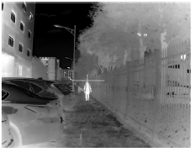

Figura 6-1 Setarea părții de sus a țintei

Cursorul clipește în partea de sus a țintei.
4. Aliniați centrul marcajului inferior cu partea de jos a țintei. Apăsați pe .

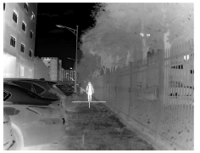
Figura 6-2 Setarea părții de jos a țintei

Rezultat
Partea din stânga sus a imaginii afișează rezultatul măsurării distanței și înălțimea țintei.

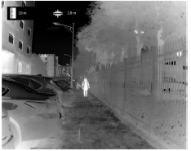
Figura 6-3 Rezultatul măsurării

__________________________________________________________________________________
Notă
Accesați interfața de măsurare a distanței și apăsați pe pentru a vizualiza rezultatul măsurării anterioare a țintei.
__________________________________________________________________________________

Capitolul 7 Imagini și videoclipuri

Puteți înregistra manual videoclipuri sau captura imagini atunci când afișați vizualizarea live.

7.1 Capturi de imagini

Pe pagina principală de vizualizare live, apăsați pe pentru a face o captură a imaginii.
__________________________________________________________________________________
Notă
● Când captura reușește, imaginea se blochează timp de 1 secundă și pe ecran apare un mesaj.
Pentru exportarea imaginilor capturate, consultați Exportarea fișierelor.

__________________________________________________________________________________

7.2 Înregistrare de videoclipuri

Pași
1. În ecranul live principal, mențineți apăsat butonul și începeți înregistrarea.

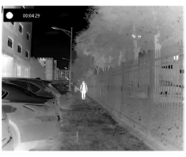
Figura 6-1 Începerea înregistrării

Partea din stânga sus a imaginii afișează informațiile referitoare la durata înregistrării.
2. Mențineți apăsat din nou butonul pentru a opri înregistrarea.

Ce trebuie să faceți în continuare
Pentru exportarea fișierelor înregistrate, consultați Exportarea fișierelor.

7.3 Exportarea fișierelor

Această funcție este utilizată pentru a exporta videoclipurile înregistrate și imaginile capturate.

Înainte de a începe
Dezactivați funcția hotspot.

Pași
1. Conectați dispozitivul și calculatorul prin cablu.
__________________________________________________________________________________
Notă
Asigurați-vă că dispozitivul este oprit când conectați cablul.
__________________________________________________________________________________

2. Deschideți discul calculatorului și selectați discul dispozitivului. Accesați DICM → 100EZVIZ.
3. Selectați și copiați fișierele pe calculator.
4. Deconectați dispozitivul de la calculator.
__________________________________________________________________________________
Notă
● Dispozitivul afișează imagini atunci când îl conectați la calculator. Dar funcțiile precum înregistrarea, captura și hotspot-ul sunt dezactivate.
● Când conectați dispozitivul la calculator pentru prima dată, acesta instalează automat programul unității.
__________________________________________________________________________________

Capitolul 8 Conexiune la software-ul clientului

Conectați dispozitivul la aplicația T-Vision prin hotspot, apoi puteți face capturi de imagini, puteți înregistra videoclipuri sau puteți configura parametrii de pe telefon.

Pași
1. Mențineți apăsat butonul pentru a accesa meniul dispozitivului.
2. Apăsați pe pentru a activa funcția hotspot.
3. Porniți WLAN-ul telefonului și conectați-vă la hotspot.
● Numele hotspot-ului: seria Wlan-IPTS
● Parola hotspot-ului: ultimele 9 cifre ale seriei
4. Căutați T-Vision în App Store (în sistemul iOS) sau Google Play™ (în sistemul Android) pentru a-l descărca sau scanați codul QR pentru a descărca și a instala aplicația.

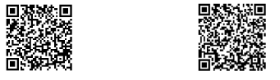
Sistem Android Sistem iOS

5. Deschideți aplicația și conectați telefonul la dispozitiv. Puteți vizualiza interfața dispozitivului pe telefonul dumneavoastră.
__________________________________________________________________________________
Notă
Funcția hotspot va fi dezactivată automat atunci când puterea este mai mică de 15%.
__________________________________________________________________________________

Capitolul 9 Ieșire CVBS

Puteți vizualiza imaginea dispozitivului de pe unitatea de afișare pentru detalii.

Înainte de a începe
Conectați dispozitivul la unitatea de afișare prin interfața CVBS a conectorului mamă-tată.

Pași
1. Mențineți apăsat butonul pentru a accesa meniul.
2. Selectați CVBS și apăsați pe pentru a comuta pe CVBS.

Capitolul 10 Setarea limbii

Accesați meniul dispozitivului, selectați și apăsați pe pentru a comuta limba dispozitivului.

Capitolul 11 Întreținere

Această parte prezintă operațiunea de verificare a informațiilor despre dispozitiv, actualizarea dispozitivului și restabilirea la valorile implicite etc.

11.1 Vizualizarea informațiilor despre dispozitiv

Pași
1. Mențineți apăsat butonul pentru a accesa meniul dispozitivului.
2. Selectați și apăsați pe . Puteți vizualiza informațiile despre dispozitiv, precum versiunea și seria.

11.2 Actualizarea dispozitivului

Înainte de a începe
Vă rugăm să obțineți mai întâi pachetul de actualizare.

Pași
1. Conectați dispozitivul la calculatorul dumneavoastră prin cablu.
2. Deschideți discul detectat, copiați fișierul de actualizare în directorul rădăcină al dispozitivului.
3. Deconectați dispozitivul de la calculatorul dumneavoastră.
4. Reporniți dispozitivul.

Rezultat
Dispozitivul se actualizează automat. Procesul de actualizare va fi afișat în interfața principală.

9.3 Restabilirea setătilor dispozitivului

Pași
1. Mențineți apăsat butonul pentru a accesa meniul dispozitivului.
2. Selectați și apăsați pe pentru a restabili setările dispozitivului la valorile implicite conform mesajului.

Capitolul 12 Întrebări frecvente

12.1 De ce este oprit monitorul?

Verificați dacă bateria dispozitivului este descărcată. Verificați monitorul după încărcarea dispozitivului timp de 5 minute.

12.2 Imaginea nu este clară, cum trebuie reglată?

Reglați butonul de ajustare dioptrică până când imaginea este clară. Consultați secțiunea Reglarea dioptriei.

12.3 Captura sau înregistrarea nu funcționează. Care este problema?

Verificați următoarele elemente.
● Dacă dispozitivul este conectat la calculatorul dumneavoastră. Captura sau înregistrarea este dezactivată în această stare.
● Dacă spațiul de stocare este plin.
● Dacă dispozitivul are bateria descărcată.

12.4 De ​​ce calculatorul nu poate identifica dispozitivul?

Verificați următoarele elemente.
● Dacă dispozitivul este conectat la calculatorul dumneavoastră cu cablul USB furnizat.
● Dacă utilizați alte cabluri USB, asigurați-vă că lungimea cablului nu depășește 1 m.
● Dacă funcția hotspot este activată. Dacă da, accesați meniul dispozitivului și opriți hotspot-ul.



